Міністерство освіти і науки України
Національний технічний університет України
«Київський політехнічний інститут імені Ігоря Сікорського»
Факультет інформатики та обчислювальної техніки
Кафедра обчислювальної техніки

Лабораторна робота №4
з дисципліни
«Дискретні структури»
на тему «Обхід графа»»

Виконав: Перевірила:
студент групи ІП-95 Сергієнко А. А.
Рибак Владислав Олегович
номер залікової книжки: 9522

Київ 2020
Завдання на лабораторну роботу
1. Представити напрямлений граф із заданими параметрами так само, як у лабораторній роботі №1.
2.Створити скрипт для Scilab для обходу в глибину при n4 —парному і для обходу в ширину —при непарному.Обхід починати з вершини, яка має вихідні дуги.При цьому у скрипті:
—встановити функцію halt у точці призначення номеру черговій вершині,
—виводити зображення графа у графічному вікні перед кожною зупинкою по функції halt.
3. Під час обходу графа побудувати дерево обходу. Вивести побудоване дерево у графічному вікні.
Варіант 9522:
Вигляд графу: Квадрат
Кількість вершин: 12
Тип обходу: Вглиб
Текст програми для JavaScript:
https://github.com/vladyslavry141/DS/tree/master/Lab4
Потрібний файл lab4.html
Основний код для лабораторної в lab4.js

Згенеровані матриця суміжності:
Матриця суміжності напрямленого графу:
1 1 1 1 1 0 0 0 1 0 1 1
0 0 0 0 0 0 1 0 1 0 1 1
0 0 0 0 0 0 0 0 0 0 1 0
0 0 0 0 0 1 1 0 1 0 1 0
0 1 1 0 0 0 1 1 0 0 0 0
0 1 1 1 1 0 0 1 0 1 0 0
0 0 0 0 1 0 0 0 0 1 0 1
0 0 1 0 0 1 1 0 0 0 0 0
1 0 0 0 0 1 1 1 0 0 1 0
1 0 0 0 0 0 0 1 0 0 1 1
0 0 0 0 0 1 1 1 1 0 0 0
0 0 0 1 1 0 0 0 0 0 0 1

Результати виконання програми:

Граф:
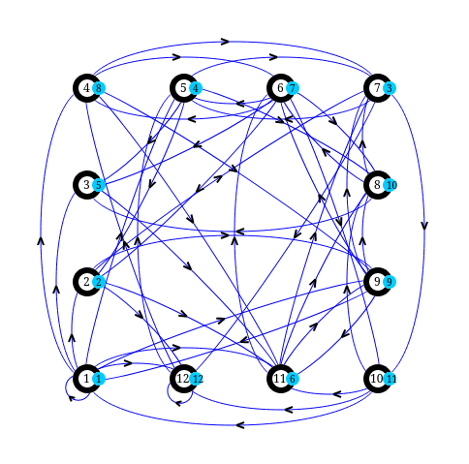
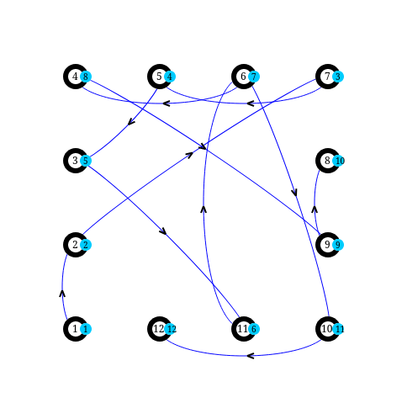
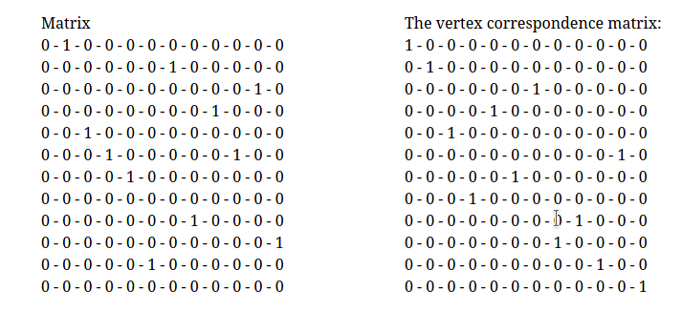
Матриця дерева обходу та матриця відповідності вершин:

Саме дерево обходу:

